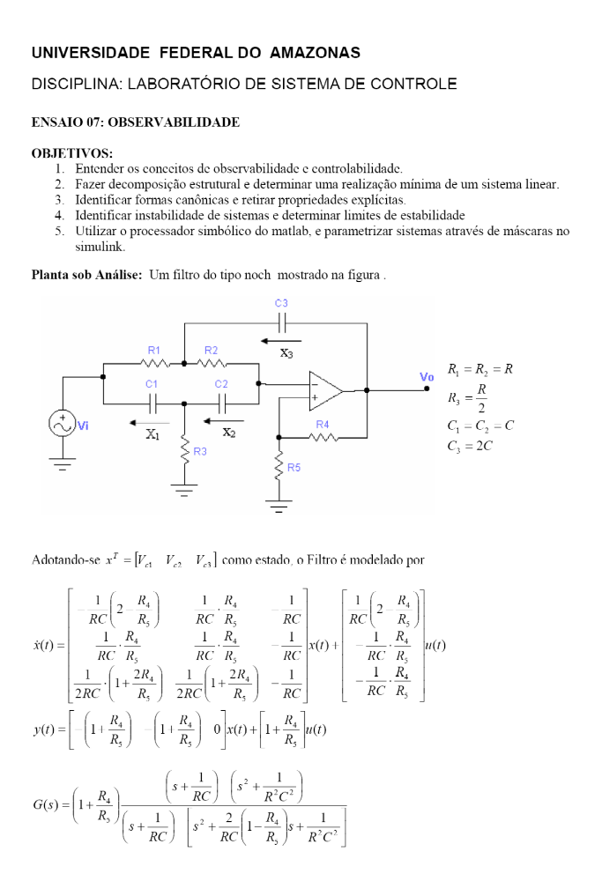

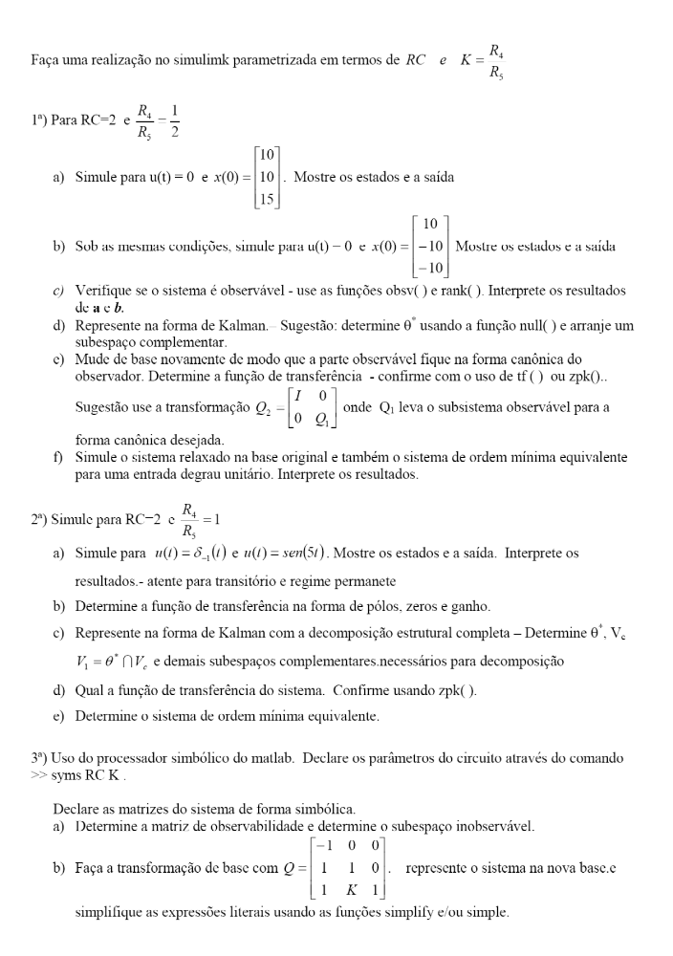

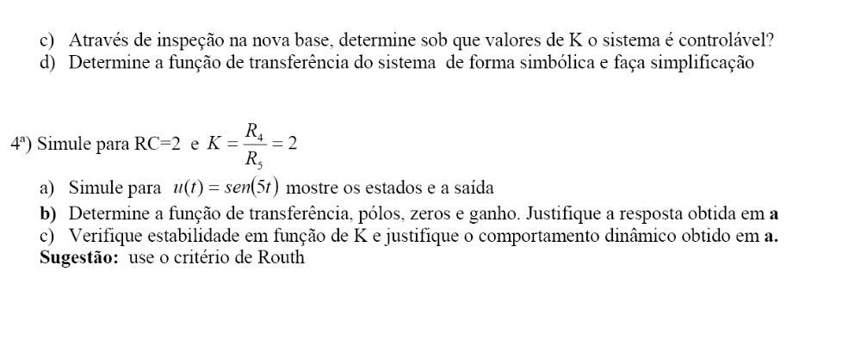

Lab 08- Observabilidade

Alunos:
Lívia Maciel 20610021
Fernando Nascimento 20610018
Lindolfo Júnior 20610272

1ª) Valores da saída:

a)
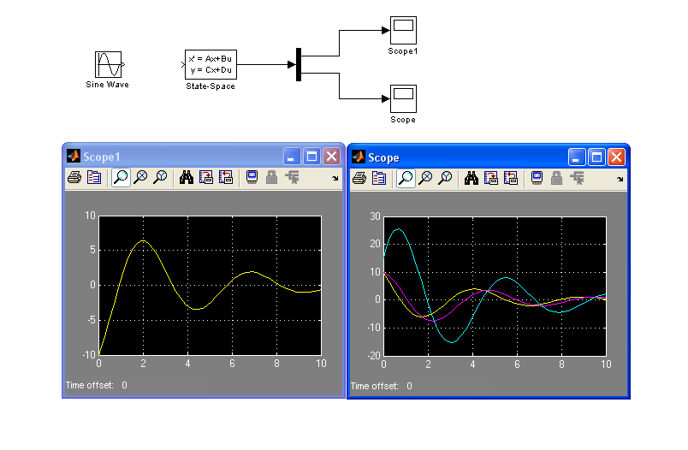

O Gráfico da saída mostra a parte de transitório, devido as condições iniciais dos estados.

b)

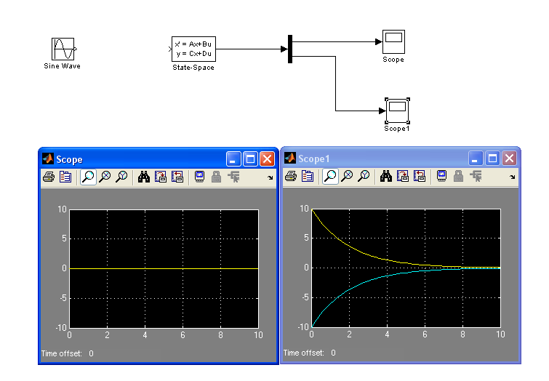

Quando mudou-se as condições iniciais, um dos estados mostrou-se não observável.

c)
>> OB=obsv(A,C)

OB =

-0.5000 -0.5000 0
0.2500 -0.2500 0.5000
0.7500 1.0000 -0.2500

>> rank(OB)

ans =

2

>>
De acordo com a matriz de observabilidade e com o rank percebemos que o sistema tem posto 2, ou seja, um de seus estados é não observável caracterizando assim um sistema não observável.

d)

T=null(obsv(A,C),'r')

T =

-1
1
1

O vetor de entrada (condições iniciais) esta dentro do espaço não observável, por isso não temos valores na saída, porque a saída é a combinação linear dos 3 estados.

Q=[-1 1 1;1 0 0;0 1 0]

Q =

-1 1 1
1 0 0
0 1 0

>> Qinv=inv(Q)

Qinv =

0 1 0
0 0 1
1 1 -1

>> Ab=Qinv*A*Q

Ab =

0 -0.2500 0.2500
0 1.5000 2.0000
1.0000 -3.0000 -2.5000

>> Bb=Q*B

Bb =

-1.2500
0.7500
-0.2500

>> Cb=C*Q

Cb =

0 -0.5000 -0.5000

e)
>> G1=tf(P1)
Transfer function:
1.5 s^3 + 0.75 s^2 + 0.375 s + 0.1875
-------------------------------------
s^3 + s^2 + 0.5 s + 0.125

zpk(P1)
Zero/pole/gain:
1.5 (s+0.5) (s^2 + 0.25)
----------------------------
(s+0.5) (s^2 + 0.5s + 0.25)

f) Na base original:
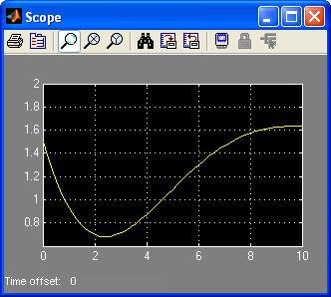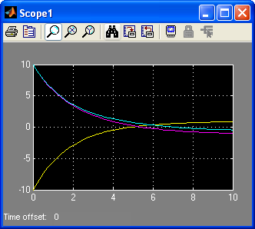
Q=[-1 0 0; 1 1 0; 1 0 1]
Q =
-1 0 0
1 1 0
1 0 1
>> P2=ss2ss(P1,inv(Q))
a =
x1 x2 x3
x1 -0.5 -0.25 0.5
x2 0 0.5 -1
x3 0 0.75 -1

b =
u1
x1 -0.75
x2 0.5
x3 0.5

c =
x1 x2 x3
y1 0 -1.5 0

d =
u1
y1 1.5

Na nova base:
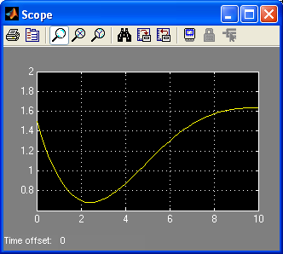
Como verificado dos gráficos da base original e base nova, a saída é a mesma, porque na base nova usamos somente os estados observáveis, ou seja, o A₁₁ não influencia na saída.

2ª)
a)
u(t)
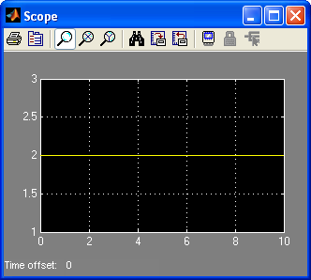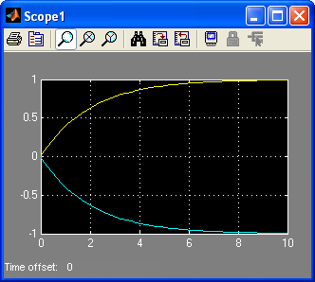

U(t)= sen 5t
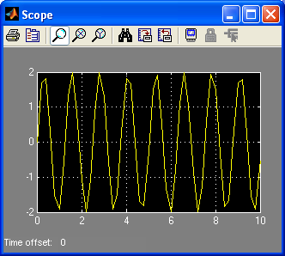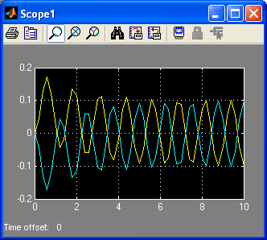

b)
G2=zpk(P2)

Zero/pole/gain:
2 (s+0.5) (s^2 + 0.25)
-----------------------
(s+0.5) (s^2 + 0.25)

c)
>> T2=obsv(A2,C2)
T2 =

-2.0000 -2.0000 0
0 -2.0000 2.0000
0.5000 0.5000 0

>> W1=null(T2,'r')
W1 =

-1
1
1

>> VC=ctrb(A2,B2)
VC =

0.5000 -0.2500 0.1250
-0.5000 0.2500 -0.1250
-0.5000 0.2500 -0.1250

>> rank(VC)
ans =

1

>> VC=[1; -1; -1]

VC =

1
-1
-1
Como V1 é o próprio Vc (que é igual ao W2), logo a matriz Q é V1 e vetores LI.

e)
Q2=[1 1 0; -1 0 1; -1 0 0]
Q2 =

1 1 0
-1 0 1
-1 0 0

>> P3= ss2ss(P2,inv(Q2))
a =
x1 x2 x3
x1 -0.5 -0.75 -0.75
x2 0 0.25 1.25
x3 0 -0.25 -0.25

b =
u1
x1 0.5
x2 0
x3 0

c =
x1 x2 x3
y1 0 -2 -2

d =
u1
y1 2

f) No sistema na ordem mínima mostra que no gráfico não há transitório porque só é observável e controlável R4 e R5, logo todos os outros componentes não influenciam na saída (devido a serem controláveis e não observáveis ou observáveis e não controláveis), por isso o sistema apresenta somente o ganho na saída.

3ª)
a)

>> syms k
>> syms RC
>> CO=[C;C*A;C*A^2]

CO =

[ 1, 1, 0]
[ 2/RC, 4/RC, -2/RC]
[ -5+8/RC^2, -5+12/RC^2, -4/RC^2]

>> null(CO)

ans =

-1
1
1

b)

Matriz A
[ -(1+k)/RC, -(2+k)/RC, 1/RC]
[ 2*k/RC, 2*(2+k)/RC, -2/RC]
[ k*(1+k)/RC, 1/2*(4+8*k+5*RC^2+2*k^2)/RC, -(2+k)/RC]

Matriz B

Bbnova =

0
-2/RC
2*k/RC-2/RC

Matriz C

Cbnova =

[ 0, k-1, 0]

Zero/pole/gain:
3 (s+0.5) (s^2 + 0.25)
-----------------------
(s+0.5) (s-0.5)^2
È instável pois com a entrada limitada a saída foi para o infinito.E de acordo com a função de transferência mostra que tem dois pólos no eixo real positivo (ou seja, duas raízes instáveis).

4ª)
